LÖSUNGEN · LEHREREXEMPLAR
W4·2 – Unverändert lassen und die Ladeliste: Lösungen
Zum Arbeitsblatt AQ_W4_AB2_Unveraendert_und_DynArray.docx · IDE: AQ_W4_L4_Hafen_LSG.txt (Unveraendert, Ladeliste) · alle Zustände, Rückgaben und Laufzeitfehler mit Java (javac 21) und exakten Nachbauten von Stack, Queue und DynArray (Object-basiert, gleiche Exceptions) nachgerechnet; enthaelt, einfuegenSortiert und entferneDuplikate liefern dieselben Ergebnisse wie die Musterlösung · Stapel oben zuerst, Schlange vorne zuerst, Reihung Index 0 zuerst, – = leer

Teil 1 (DS 26)
Aufgabe 1 – Inventur im Lagerhaus (7 BE)
Phase | k | summe | s (oben → unten) | hilf (oben → unten)
Start | – | 0 | Wein, Salz, Erz, Holz | –
abbauen | Wein | 6 | Salz, Erz, Holz | Wein
abbauen | Salz | 9 | Erz, Holz | Salz, Wein
abbauen | Erz | 14 | Holz | Erz, Salz, Wein
abbauen | Holz | 17 | – | Holz, Erz, Salz, Wein
zurück | – | 17 | Holz | Erz, Salz, Wein
zurück | – | 17 | Erz, Holz | Salz, Wein
zurück | – | 17 | Salz, Erz, Holz | Wein
zurück | – | 17 | Wein, Salz, Erz, Holz | –

a) Rückgabe 17, s am Ende wieder Wein, Salz, Erz, Holz (4 BE). b) Rückgabe weiterhin 17, aber s ist leer (–): Die Kisten liegen nur noch in der lokalen Variablen hilf und gehen mit dem Ende der Methode verloren (1 BE). c) Zurück auf s kommen neue Objekte mit gleichen Werten, nicht dieselben Kisten. Alle anderen Referenzen auf die alten Kisten (z. B. aus der Ladeliste) zeigen jetzt auf Kisten, die nicht mehr im Lager liegen; Änderungen an einer Kiste wirken sich nicht mehr auf die andere aus. Inhaltlich gleich ist nicht identisch – der Test vergleicht mit == (2 BE).
Aufgabe 2 – Die Umkehr-Maschine (7 BE)
Verfahren | Hilfsstruktur nach dem Umschichten | Ergebnis | umgedreht?
(1) Stapel → Hilfsstapel → Stapel | Hilfsstapel C, B, A (oben zuerst) | s = A, B, C | nein
(2) Stapel → Hilfsschlange → Stapel | Hilfsschlange A, B, C (vorne zuerst) | s = C, B, A | ja
(3) Schlange → Hilfsschlange → Schlange | Hilfsschlange A, B, C | q = A, B, C | nein
(4) Schlange → Hilfsstapel → Schlange | Hilfsstapel C, B, A (oben zuerst) | q = C, B, A | ja

a) je 1 BE. b) Jeder Weg durch einen Stapel dreht die Reihenfolge um, ein Weg durch eine Schlange nicht. Bei (1) wird zweimal umgedreht – also wieder die alte Reihenfolge. Kurz: gleiche Strukturart → unverändert, Stapel und Schlange gemischt → umgedreht (1 BE). c) Aus dem Hilfsstapel zurück in die Schlange ergibt die umgekehrte Reihenfolge (Verfahren 4). Er muss die Elemente ein zweites Mal umdrehen – z. B. erst in einen zweiten Hilfsstapel umschichten und von dort zurück in die Schlange – oder gleich eine Hilfsschlange benutzen (2 BE).
Aufgabe 3 – Papier-Compiler: enthaelt (7 BE)
public static boolean enthaelt(Stack s, String name) {
Stack hilf = new Stack();
boolean gefunden = false;
while (!s.isEmpty()) { // Leer?
Kiste k = (Kiste) s.pop(); // Cast
if (k.getName().equals(name)) { // equals, nicht ==
gefunden = true; // merken, NICHT return
}
hilf.push(k); // dieselbe Kiste
}
while (!hilf.isEmpty()) {
s.push(hilf.pop()); // zurückschichten
}
return gefunden;
}

a) 5 BE: Hilfsstapel, Schleife mit Leer-Abfrage, Cast, Vergleich mit equals, Ergebnis merken, vollständiges Zurückschichten vor dem return. Identisch mit der Musterlösung von Level 4.3. Mit Java geprüft: Standard-Ladung und "Gold" → true (s danach Wein, Tuch, Salz, Gold, Erz, Holz), "Anker" → false, leerer Stapel → false.
b) Rückgabe true, aber s = Erz, Holz: Wein, Tuch und Salz liegen im lokalen Hilfsstapel und sind verloren, Gold wurde entnommen und nicht zurückgelegt (2 BE). Gleichwertige richtige Lösung: vor dem return vollständig zurückschichten (Gold zuerst auf hilf legen).
Aufgabe 4 – Abi-Format: maxGewicht (9 BE)
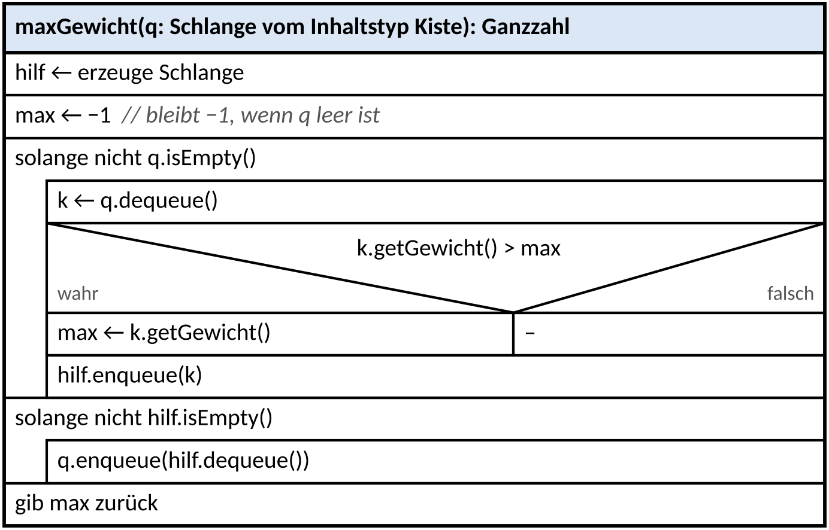
a) Kernpunkte (4 BE): Kopf mit Signatur · Hilfsschlange · Startwert −1 (liefert zugleich das Ergebnis für die leere Schlange) · Schleife mit Leer-Abfrage, Vergleich und Zwischenlagern derselben Kiste · vollständiges Zurückschichten · Rückgabe erst danach. Gleichwertig: Startwert aus der ersten Kiste nach Leer-Abfrage.
Phase | k | max | q (vorne → hinten) | Hilfsschlange
Start | – | -1 | Erz, Tuch, Salz, Gold | –
auswerten | Erz 5 | 5 | Tuch, Salz, Gold | Erz
auswerten | Tuch 8 | 8 | Salz, Gold | Erz, Tuch
auswerten | Salz 3 | 8 | Gold | Erz, Tuch, Salz
auswerten | Gold 8 | 8 | – | Erz, Tuch, Salz, Gold
zurück | – | 8 | Erz | Tuch, Salz, Gold
zurück | – | 8 | Erz, Tuch | Salz, Gold
zurück | – | 8 | Erz, Tuch, Salz | Gold
zurück | – | 8 | Erz, Tuch, Salz, Gold | –

b) Rückgabe 8, q danach Erz, Tuch, Salz, Gold (3 BE). Weitere Kontrollwerte: leere Schlange → -1, Standard-Ladung → 8. c) n-mal: vorne entnehmen, auswerten, sofort hinten wieder anstellen (Rotieren, Muster 3). Nach n Runden ist jede Kiste genau einmal von vorne nach hinten gewandert – dieselben Kisten stehen wieder in derselben Reihenfolge. Bei n = 0 läuft die Schleife nicht, es kommt kein dequeue auf der leeren Schlange vor (2 BE).
Aufgabe 5 – Level 4.3
Musterlösungen und häufige Fehler: AQ_W4_L4_Hafen_LSG.txt, Klasse Unveraendert (10 Tests). Kontrollwerte aus dem Hauptprogramm (Standard-Ladung): 6 Kisten im Lager · Gold im Lager: true · schwerste Kiste Tuch (8 kg, Gleichstand mit Gold, Tuch liegt höher) · unterste Holz (3 kg) · Durchschnitt am Kai 5.5 kg · Lager danach unverändert.
Teil 2 (DS 27)
Aufgabe 6 – Die Ladeliste wächst und schrumpft (8 BE)
Zeile | Anweisung | 0 | 1 | 2 | 3 | 4 | 5
2 | d.append(18) | 18
3 | d.append(42) | 18 | 42
4 | d.insertAt(1, 7) | 18 | 7 | 42
5 | d.append(42) | 18 | 7 | 42 | 42
6 | d.insertAt(0, 3) | 3 | 18 | 7 | 42 | 42
7 | d.setItem(2, 137) | 3 | 18 | 137 | 42 | 42
8 | d.delete(1) | 3 | 137 | 42 | 42
9 | d.insertAt(d.getLength(), 5) | 3 | 137 | 42 | 42 | 5

a) 4 BE (je zwei Zeilen 1 BE). Zeile 6 schiebt alle Elemente eine Position nach hinten, Zeile 7 ersetzt nur (Länge bleibt 5), Zeile 8 entfernt 18 und rückt nach vorn, Zeile 9 hängt an. b) Ausgabe: 5 42 (1 BE).
public static int ersetze(DynArray d, int alt, int neu) {
int anzahl = 0;
for (int i = 0; i < d.getLength(); i++) {
int x = (Integer) d.getItem(i); // Cast und Unboxing
if (x == alt) { // Zahlen: == ist hier richtig
d.setItem(i, neu);
anzahl++;
}
}
return anzahl;
}

c) 3 BE. ersetze(d, 42, 99) liefert 2, d = 3, 137, 99, 99, 5. Häufige Fehler: d.getItem(i) == alt ohne Cast (Compilerfehler), setItem mit falschem Index, i ≤ getLength().
Aufgabe 7 – Sortiert verladen (9 BE)
a) Nach Blei 6: Salz 3, Erz 5, Wein 6, Blei 6, Tuch 8 (Blei hinter Wein) · nach Kork 1: Kork 1, Salz 3, Erz 5, Wein 6, Blei 6, Tuch 8 · nach Anker 9: Kork 1, Salz 3, Erz 5, Wein 6, Blei 6, Tuch 8, Anker 9 (2 BE).
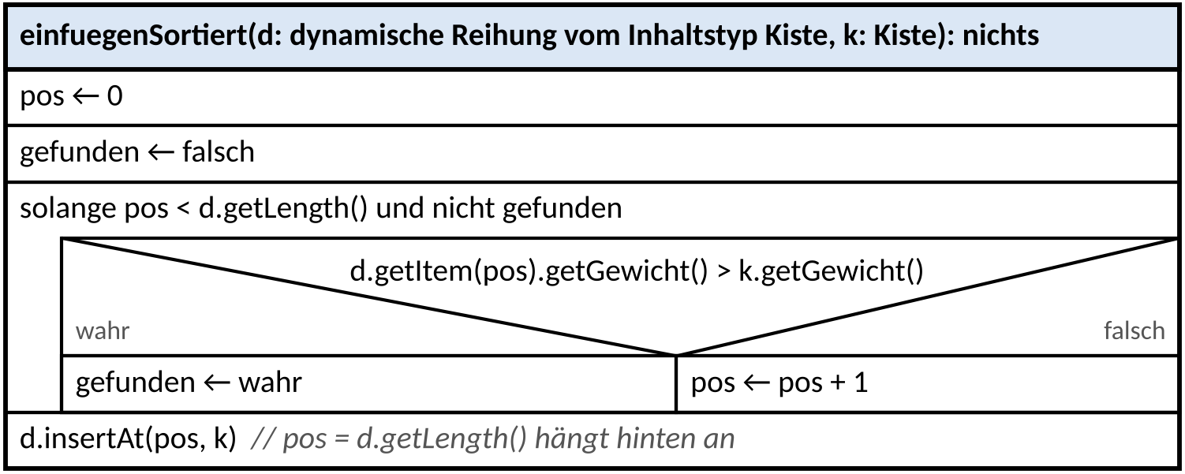
b) Kernpunkte (4 BE): Signatur · Suche der Einfügeposition von vorn · Abbruch bei der ersten echt schwereren Kiste (>, nicht ≥ – sonst vor den gleich schweren) · Index-Abfrage pos < d.getLength() vor dem Zugriff · insertAt(pos, k) auch für pos = getLength(). Gleichwertig: Schleife mit „und“-Bedingung, wenn der Kurzschluss benannt wird (Index-Abfrage links).
pos | d.getItem(pos) | Aktion
0 | Salz 3 | pos = 1
1 | Erz 5 | pos = 2
2 | Wein 6 | pos = 3
3 | Tuch 8 | gefunden

c) Danach d.insertAt(3, Blei) (2 BE). d) Leere Liste: pos < 0 ist sofort falsch, es gibt keinen getItem-Aufruf, insertAt(0, k) ist erlaubt (Ergebnis Kork 1). Schwerste Kiste: Die Schleife endet mit pos = getLength(), bevor getItem(getLength()) aufgerufen wird; insertAt(getLength(), k) hängt an (1 BE).
Aufgabe 8 – Die schwerste Kiste zuerst ausladen (8 BE)
public static Kiste entferneSchwerste(DynArray d) {
if (d.isEmpty()) { // Leer? -> kein getItem(0)
return null;
}
int maxIndex = 0;
for (int i = 1; i < d.getLength(); i++) {
Kiste k = (Kiste) d.getItem(i);
Kiste m = (Kiste) d.getItem(maxIndex);
if (k.getGewicht() > m.getGewicht()) { // > : die erste gewinnt
maxIndex = i;
}
}
Kiste schwer = (Kiste) d.getItem(maxIndex); // ERST merken ...
d.delete(maxIndex); // ... DANN loeschen
return schwer;
}

a) 4 BE (Leer-Abfrage, Index des Maximums mit >, Kiste vor dem Löschen sichern, Rückgabe). Spiegelbild von entferneLeichteste aus Level 4.4. b) 1. Aufruf: Gold 8, d = Holz 3, Erz 5, Salz 3, Tuch 8, Wein 6 · 2.: Tuch 8, d = Holz 3, Erz 5, Salz 3, Wein 6 · 3.: Wein 6, d = Holz 3, Erz 5, Salz 3 (2 BE).
c) Geliefert wird Salz 3: Nach delete(2) ist Salz auf Index 2 nachgerückt – zurückgegeben wird der Nachfolger, Gold ist trotzdem verschwunden. Steht die schwerste Kiste ganz hinten (z. B. d = Holz 3, Erz 5), gibt es nach dem Löschen keinen Index maxIndex mehr: IndexOutOfBoundsException (mit Java geprüft) (2 BE).
Aufgabe 9 – Die Kiste, die übersprungen wurde (8 BE)
i | d.getLength() | Name an Index i | Aktion | d danach
0 | 5 | Salz | – | Salz, Holz, Holz, Erz, Holz
1 | 5 | Holz | delete(1) | Salz, Holz, Erz, Holz
2 | 4 | Erz | – | Salz, Holz, Erz, Holz
3 | 4 | Holz | delete(3) | Salz, Holz, Erz

a) Nach i = 3 ist i = 4 nicht mehr kleiner als die Länge 3 – die Schleife endet. Ergebnis Salz, Holz, Erz: Das zweite Holz (ursprünglich Index 2) wurde übersprungen (3 BE). b) Nach delete(i) rückt der Nachfolger auf Index i; das anschließende i++ springt über ihn hinweg, er wird nie geprüft. Der Fehler tritt auf, wenn zwei zu löschende Elemente direkt hintereinander stehen; stehen sie nie nebeneinander, ist das Ergebnis zufällig richtig – deshalb fällt der Fehler beim Testen leicht durch (2 BE).
  // (1) rueckwaerts
  for (int i = d.getLength() - 1; i >= 0; i--) {
  Kiste k = (Kiste) d.getItem(i);
  if (k.getName().equals(name)) {
  d.delete(i);
  }
  }
  // (2) i nur ohne Loeschen erhoehen
  int i = 0;
  while (i < d.getLength()) {
  Kiste k = (Kiste) d.getItem(i);
  if (k.getName().equals(name)) {
  d.delete(i); // i bleibt
  } else {
  i++;
  }
  }

c) Beide Fassungen liefern Salz, Erz (mit Java geprüft: Salz, Erz bzw. Salz, Erz) (3 BE). Rückwärts funktioniert, weil beim Löschen nur die bereits geprüften Elemente dahinter nachrücken.
Aufgabe 10 – Doppelt geladen (7 BE)
a) d = Holz 3, Erz 5, Salz 3 (1 BE).
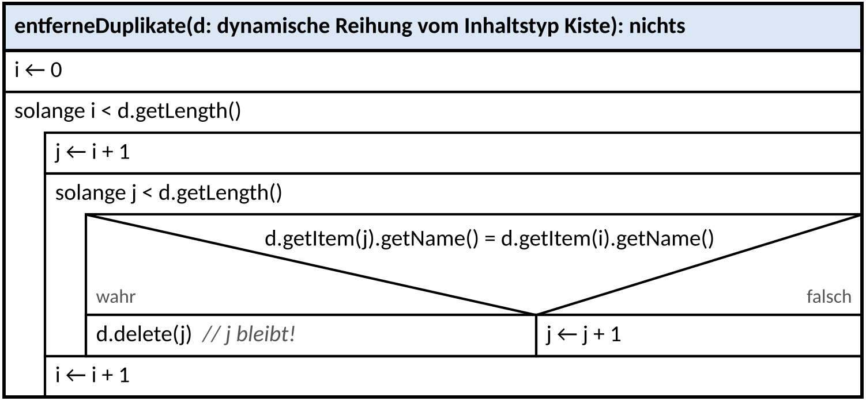
b) Kernpunkte (4 BE): äußere Schleife über i, innere ab j = i + 1, Vergleich der Namen (im Struktogramm „=“, in Java equals), nach delete(j) wird j nicht erhöht, beide Schleifengrenzen mit der aktuellen Länge. Gleichwertig: innere Schleife rückwärts von getLength() − 1 bis i + 1. Typischer Fehler: j wird nach dem Löschen erhöht → bei drei Holz-Kisten bleibt eine übrig (Java: Holz 3, Erz 5, Holz 2, Salz 3).
c) Ohne Duplikate wird jede Kiste mit jeder späteren verglichen: 5 + 4 + 3 + 2 + 1 = 15 Vergleiche, allgemein n · (n − 1) / 2 (quadratischer Aufwand). Für die Liste aus a) braucht das Verfahren der Musterlösung nur 7 Vergleiche, weil gelöschte Kisten nicht mehr verglichen werden (2 BE).
Aufgabe 11 – Level 4.4
Musterlösungen und häufige Fehler: AQ_W4_L4_Hafen_LSG.txt, Klasse Ladeliste (12 Tests). Kontrollwerte aus dem Hauptprogramm: sortiert eingefügt Holz 3, Salz 3, Erz 5, Wein 6, Gold 8, Tuch 8 · Gesamtgewicht 33 kg · Index von Tuch 5 · abspalten(liste, 5): Schwerlast Wein, Gold, Tuch, Rest Holz, Salz, Erz.
Für Schnelle
istAufsteigend: Salz 3, Erz 5, Wein 6 → wahr; Standard-Ladung → falsch; leer → wahr (Java: true false true). Stapel sortieren: Ergebnisstapel e; solange s nicht leer: x ← s.pop(); solange e nicht leer und e.top() > x: s.push(e.pop()); e.push(x). Danach liegt der größte Wert oben in e; einmal in einen dritten Stapel umschichten → kleinster oben. Für s = 3, 8, 1, 5 (oben zuerst) ergibt sich 1, 3, 5, 8. Rotieren um k: k Runden q.enqueue(q.dequeue()); für k > Länge n wirkt es wie k mod n Runden; für die leere Schlange vorher Leer? prüfen (sonst Laufzeitfehler).

